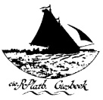 Programma Hemelvaartweekend 2019 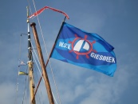
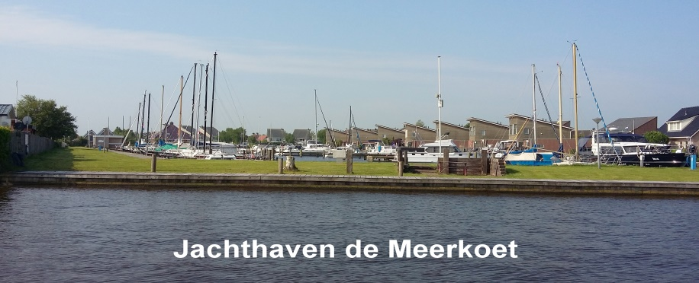
Woensdag 29 mei:
Tussen 14.00 en 16.00 uur verzamelen bij jachthaven “De Meerkoet” in Echtenerbrug.
Voor de kleinere schepen zijn binnen in de haven en voor de grotere schepen (indien nodig) aan de kade ligplaatsen gereserveerd.
Er is dan nog gelegenheid om eventueel wat vers brood of andere boodschappen te halen want donderdag is het hemelvaartsdag /zondag en supermarktsluiting in Heeg.
Rond 17.00 uur opening met een drankje, daarop aansluitend een maaltijd in buffetvorm.
Donderdag 30 mei:
10.30 uur gezamenlijke koffie, schippersmeeting en aansluitend rond 11.00 uur vertrek zeilend of op de motor richting Heeg. Heerlijk zeilend over het Tjeukermeer en Langweerder Wielen. Een prachtig gebied om doorheen te varen.
Vanaf 14.00 uur aankomst bij jachthaven Heeg by de Mar, waar de ligplaatsen voor ons gereserveerd zijn.
Deze zullen door Theo aan een ieder aangewezen worden.
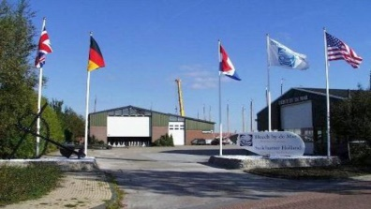 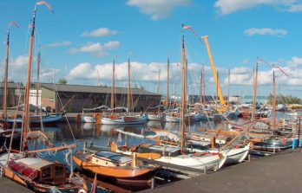 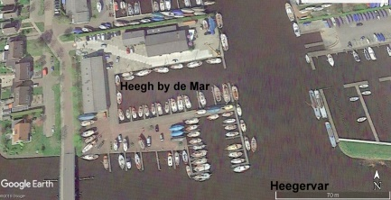
De rest van de dag is naar eigen invulling. Er zijn in het dorp i.v.m. Hemelvaart meerdere verschillende activiteiten georganiseerd, met o.a. straattheater, muziek en er zijn de nodige eet/drinktentjes.
Een ieder zal op deze dag de maaltijd naar eigen believen invullen, of in overleg en wie
wil eventueel gezamenlijk barbequen. Men zorgt dan wel zelf voor de boodschappen/ benodigdheden.
Vrijdag 31 mei:
10.30 uur gezamenlijke koffie, schippersmeeting en aansluitend rond 11.00 uur vertrek voor de (zeilende) opdrachten tocht op het Heegermeer en de Fluessen.
Men kan hier de hele dag over doen. Daarna terug naar Heeg by de Mar.
Het weer zal bepalend zijn in hoeverre de opdracht uitgevoerd kan worden.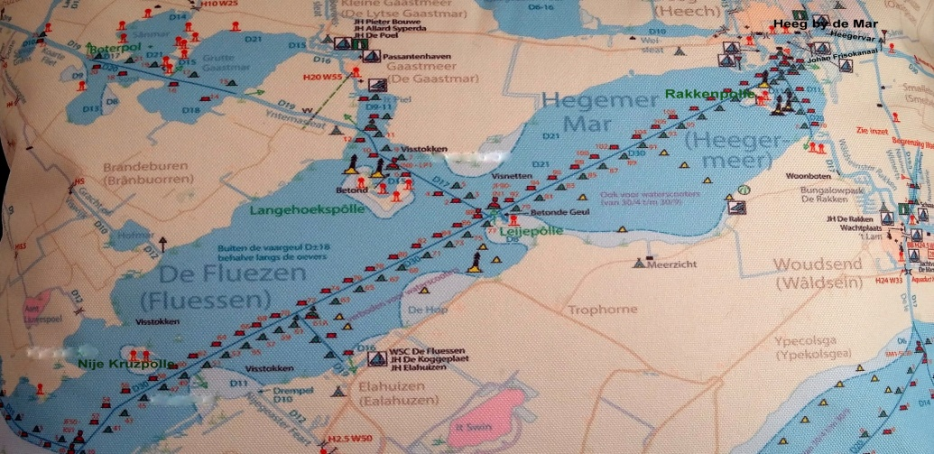
Rond 17.00 uur drinken we gezamenlijk een drankje en zullen er in buffetvorm maaltijd vervangende hapjes aanwezig zijn.
Zaterdag 1 juni:
10.30 uur gezamenlijke koffie, schippersmeeting en aansluitend rond 11.00 uur vertrek zeilend of op de motor naar Terherne waar ook de ligplaatsen gereserveerd zijn. Aankomst rond 14.00 uur en ook hier zullen de ligplaatsen door Theo aangewezen worden.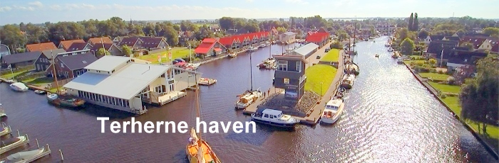 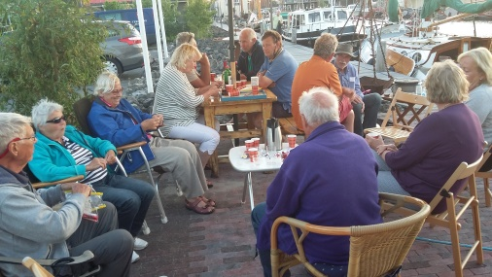
Rond 17.30 uur is er in de scheepskamer gezellig samenzijn met een drankje, aansluitend een Griekse (Jorgos) buffet maaltijd, een heerlijk ijsbuffet van de ijsboerderij en koffie na.
Zondag 2 juni:
10.30 uur gezamenlijke koffie, schippersmeeting en voor de liefhebbers is er de mogelijkheid s’middags te zeilen met de prachtige (Enkhuizer Zuiderzee museum) Boeier Tjet Rixt of met een Friese Praam.
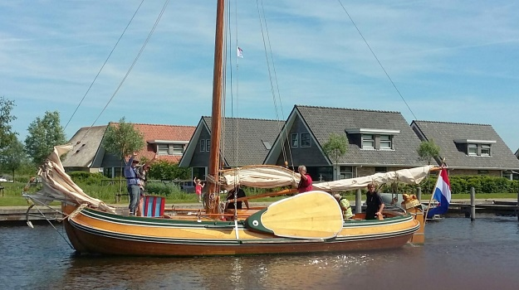 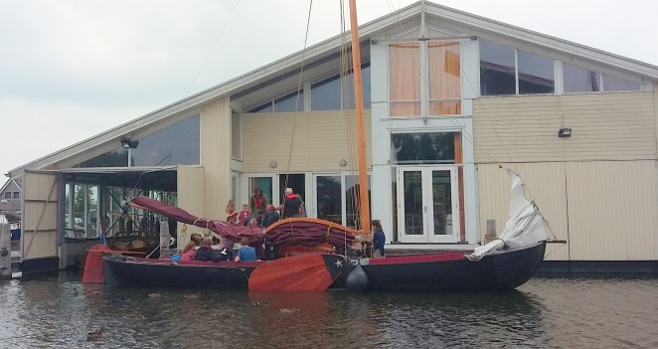 De kosten hiervoor zijn €25,00 p.p. en worden rechtstreeks aan Bram of Tolke betaald.
Tevens sluiten we dit weekend dan af.
P.S. Neem dit programma mee aan boord!

